МАТЕРИАЛЫ И ИЗДЕЛИЯ НА ОСНОВЕ МИНЕРАЛЬНЫХ ВЯЖУЩИХ
- Бетонные и железобетонные изделия
Технология производства самого распространенного на земле строительного материала - бетона, изделий и конструкций на его основе развивается, переживая эволюционные и революционные периоды.
Вяжущие вещества на основе минеральных компонентов использовались с глубокой древности. Применение их на заре цивилизации (хижина с бетонным полом из Лепенски Вира) носило, видимо, случайный характер. Сознательно использовать бетон стали древние египтяне (пирамида в Гизе), за ними античные греки и римляне. Именно римляне превратили бетон в основной строительный
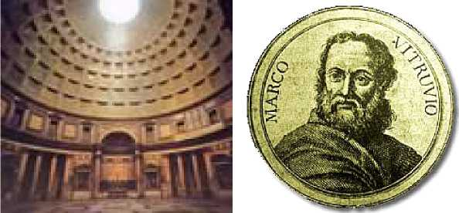

Рис. 17. Пантеон Рис. 18. Марк Витрувий Полной

Витрувий (рис. 18) в своих «Аналах по архитектуре» описывает применение смеси извести и льняного масла для заделки трещин и швов в кирпичной кладке. Плиний Второй в «Натуральной Истории» сообщает об использовании известковых растворов, затворенных вином, свиным салом и фигами. С повсеместным развитием каменного (кирпичного) строительства смеси на основе минеральных вяжущих веществ начинают широко применяться в строительной практике.
Через двенадцать лет после патента Аспдина появился первый, официально зарегистрированный артефакт из железобетона - лодка Жана Луи Ламбо, адвоката по профессии, с огромным успехом продемонстрированная на Парижской выставке 1855 г. Так начался век железобетона. В этом материале соединены в единое целое стальная арматура и бетон, который частично защищает металл арматуры от коррозии и воспринимает в этом композите сжимающие напряжения, а арматура - растягивающие усилия. Идеи Ламбо, и не только его, были развиты и реализованы в патенты Жозефом Монье. Им был получен патент на железобетон в 1880 г., а сам способ строительства из железобетона долгие годы назывался «Системой Монье».
В 1929 г. публикуется работа Эжена Фрейсине, в которой излагаются основы теории и практики преднапряженного железобетона, а в 1933 г. выходит монография профессора Закавказского института сооружений В. В. Михайлова «Напряженноармированный бетон». Среди апологетов железобетона, проникнувшихся духом его эстетических и функциональных свойств, можно назвать архитекторов Огюста Пере, Ле Корбюзье (рис. 19, 20), Оскара Нимейера (рис. 21...23), Пьетро Луиджи Нерви (рис. 24...26).
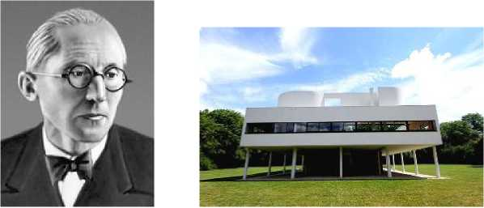
Рис. 19. Французский архитектор и теоретик архитектуры Ле Корбюзье (1887-1965)
Рис. 20. Вилла Савой в Пуасси.
Архитектор Ле Корбюзье
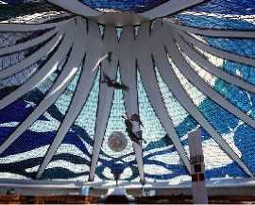
Рис. 22. Кафедральный собор города Бразилиа. Архитектор Оскар Нимейер

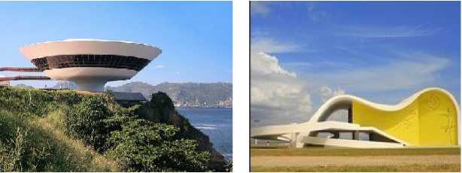
Рис. 23. Культурный центр в небольшом испанском городе Авилес (слева), народный театр (справа). Архитектор Оскар Нимейер
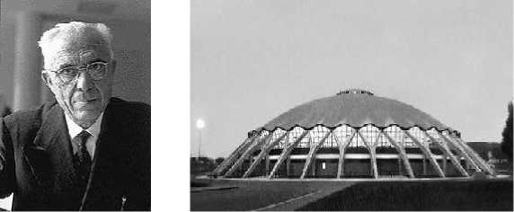
Рис. 24. Пьетро Луиджи Нерви (1891-1979)
Рис. 25. Палаццетто (Малый дворец спорта) в Риме, 1957. Архитектор Пьетро Луиджи Нерви
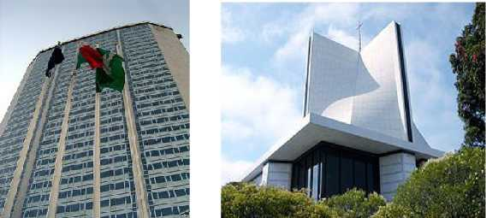

Рис. 26. Башня Пирелли в Милане (слева). Собор Девы Марии в Сан-Франциско (справа). Архитектор Пьетро Луиджи Нерви
Пиком популярности железобетона и монолитного бетона можно считать 30...90 годы прошлого века. Прогресс и возрастающие требования к функциональным свойствам строительных материалов сказались и на требованиях к самому бетону. В начале шестидесятых годов технологически получаемая наибольшая прочность бетона составляет 40 МПа, в семидесятых - 50 МПа, в восьмидесятых - 70 МПа, в девяностых - 100.150 МПа. Все больший интерес проявляется к «высокофункциональным бетонам» НРС (High Performance Concrete), к бетонам, ориентированным на предельно высокие собственные характеристики: прочность на сжатие при срезе и изгибе; устойчивость при воздействии химически агрессивных веществ и газов; водонепроницаемость. Венцом стало получение бетона RPC (Reactive Powder Concrete), изготавливаемого из специально подобранных по составу и дисперсности компонентов, прочность которого достигает 800 МПа.
Имеющийся опыт и требования строительства позволяют выделить группу перспективных направлений модификации бетонных смесей и бетонов. Направление регулирования свойств бетонных смесей и бетонов введением в их состав модификаторов в виде совмещенных водорастворимых или водоразбавляемых продуктов
полифункционального многоцелевого назначения на основе поверхностно-активных веществ и электролитов различной природы и механизма действия. Разработка регуляторов процессов схватывания и твердения на основе солей органических кислот и соединений олигомерно-полимерного состава, в том числе ускорителей твердения, не вызывающих коррозии арматуры. Расширения сырьевой базы создания и производства эффективных пластификаторов и суперпластификаторов, в том числе и многофункциональных добавок.
Использование добавок-модификаторов позволяет получать высокопрочные и высококачественные бетоны. Под высокопрочными Международная организация по строительству подразумевает бетоны, имеющие прочность на сжатие 60.130 МПа, а под высококачественными - бетоны с высокими эксплуатационными свойствами при водовяжущем отношении менее 0,4. Подобные бетоны находят все более широкое применение при строительстве в Японии, Норвегии, США, Франции. К непременным достоинствам таких бетонов относят улучшенную удобоукладываемость,
перекачиваемость и прочность. Основные области их применения: высотное строительство, электростанции, морские гидротехнические сооружения, большепролетные мосты и инженерные сооружения, дорожные покрытия (рис. 27).
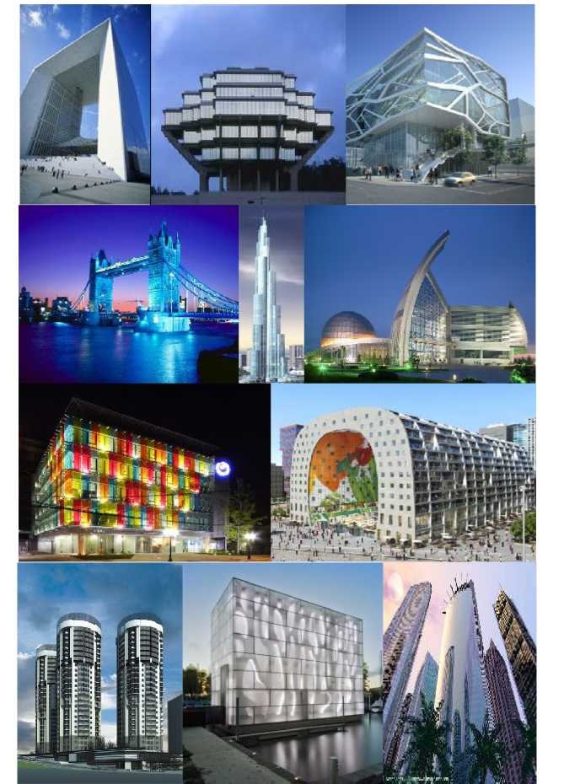
Рис. 27. Современные бетонные и железобетонные строения

Бетон - это искусственный камень (композит), получаемый в результате затвердевания квалифицированно запроектированной, тщательно перемешанной и в достаточной степени уплотненной бетонной смеси, обеспечивающей ему заданные свойства и состоящей из вяжущего, воды, добавок и заполнителей. Как композиту ему можно дать и такое определение: бетон - это композиционный материал, образованный объемным сочетанием разнородных по химическому, минералогическому составу, физико-механическим и другим свойствам компонентов с четкой границей раздела между ними, которые имеют прочную механическую (и) или химическую связь.
Бетонная смесь - это бесформенная, многокомпонентная, многофазная, правильно запроектированная и тщательно перемешанная масса, состоящая из вяжущего, заполнителей (наполнителей), воды, вовлеченного воздуха и различных добавок, способная под действием гравитационных сил или (и) внешних воздействий принимать необходимую форму, приобретать заданную плотность, однородность и способная к твердению.
В строительстве широко используются бетоны, приготовленные на цементах или других неорганических вяжущих веществах. Эти бетоны обычно затворяют водой. Цемент и вода являются активными составляющими бетона; в результате реакции между ними образуется цементный камень, скрепляющий зерна заполнителей в единый монолит. Между цементом и заполнителем обычно не происходит химического взаимодействия (за исключением силикатных бетонов, полученных автоклавной обработкой), поэтому заполнители являются инертными материалами.
Однако они существенно влияют на структуру и свойства бетона, изменяя его пористость, сроки затвердевания, поведение при воздействии нагрузки и внешней среды. Заполнители значительно уменьшают деформации бетона при твердении и тем самым обеспечивают получение большеразмерных изделий и конструкций. В качестве заполнителей используются преимущественно местные горные породы и отходы производства (шлаки и др.).
В бетонных смесях цемент занимает 10...15 %, 85...90 % - заполнители и вода. Для регулирования свойств бетона и бетонной смеси в их состав вводят различные химические добавки и активные минеральные компоненты, которые ускоряют или замедляют (по мере необходимости) схватывание бетонной смеси, делают ее более пластичной и удобоукладываемой, ускоряют твердение бетона, повышают его прочность, морозостойкость, регулируют собственные деформации бетона, возникающие при его твердении, а также при необходимости изменяют и другие свойства бетона.
Бетон относится к композиционным материалам, его структурными элементами являются цементный камень (матрица), зерна заполнителя и контактный слой между ними. Сращивание матрицы и заполнителя, происходящее через контактный слой, обеспечивает структурную целостность бетона и распределение нагрузки между матрицей и заполнителем. Прочность бетона определяют по соответствующим характеристикам структурных элементов. Однако в анализе прочности, проницаемости и долговечности учитывают особенности бетона: наличие разнообразных пор и гелевой составляющей в матрице, изменение структуры и свойств со временем [16].
Бетоны являются капиллярно-пористыми телами, на структуру и свойства которых заметное влияние оказывают как внутренние процессы взаимодействия составляющих бетона, так и воздействие окружающей среды. В течение длительного времени в бетонах происходит изменение пористой структуры, наблюдается протекание структурообразующих, а иногда и деструктивных процессов, и как результат - изменение свойств материала. С увеличением возраста бетона повышается его прочность, плотность, стойкость к воздействию окружающей среды.

